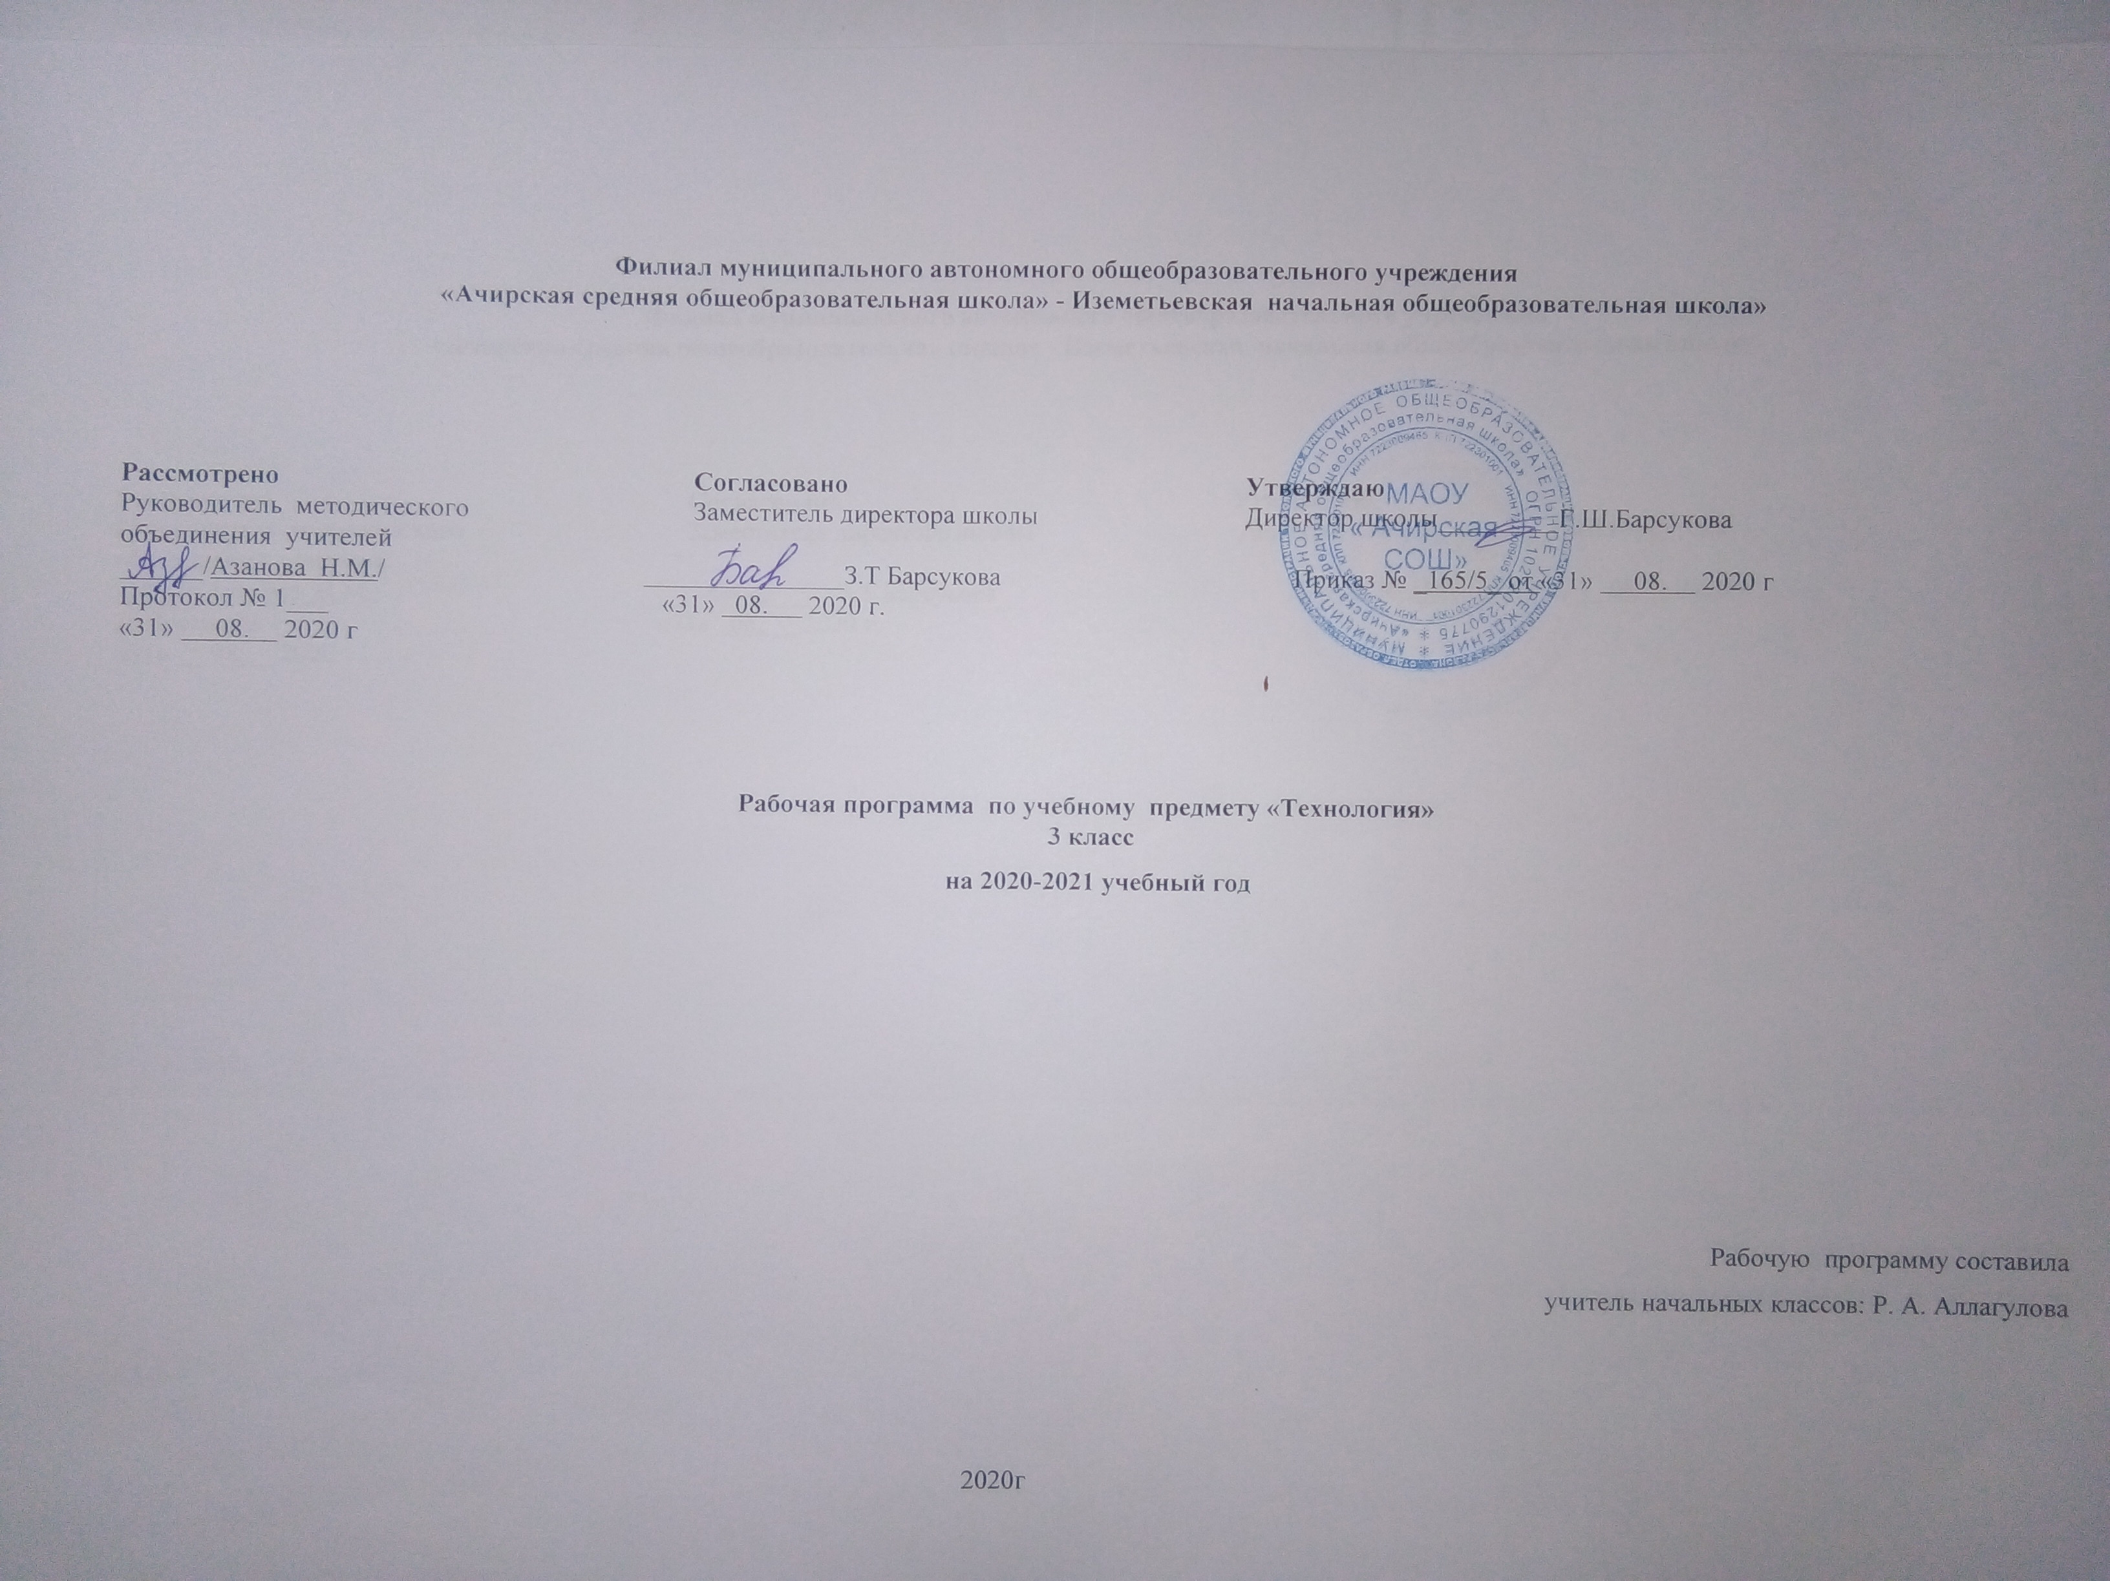
Филиал муниципального автономного общеобразовательного учреждения
«Ачирская средняя общеобразовательная школа» - Иземетьевская начальная общеобразовательная школа»

Рассмотрено Согласовано Утверждаю
Руководитель методического Заместитель директора школы Директор школы_________Г.Ш.Барсукова
объединения учителей
______/Азанова Н.М./ _______________З.Т Барсукова Приказ № _165/5_ от «31» 08. 2020 г
Протокол № 1___ «31» 08. 2020 г.
«31» 08. 2020 г

Рабочая программа по учебному предмету «Технология»
3 класс
на 2020-2021 учебный год

Рабочую программу составила
учитель начальных классов: Р. А. Аллагулова

2020г
Личностные, метапредметные и предметные результаты освоения конкретного учебного предмета, курса
Требования к уровню подготовки учащихся.
Программа обеспечивает достижение выпускниками начальной школы следующих личностных, метапредметных и предметных результатов.
Личностные результаты
1. Воспитание патриотизма, чувства гордости за свою Родину, российский народ и историю России.
2. Формирование целостного, социально ориентированного взгляда на мир в его органичном единстве и разнообразии природы, народов, культур и религий.
3. Формирование уважительного отношения к иному мнению, истории и культуре других народов.
4. Принятие и освоение социальной роли обучающегося, развитие мотивов учебной деятельности и формирование личностного смысла учения.
5. Развитие самостоятельности и личной ответственности за свои поступки, в том числе в информационной деятельности, на основе представлений о нравственных нормах, социальной справедливости и свободе.
- Формирование эстетических потребностей, ценностей и чувств.
- Развитие навыков сотрудничества со взрослыми и сверстниками в разных ситуациях, умений не создавать конфликтов и находить выходы из спорных ситуаций.
8. Формирование установки на безопасный и здоровый образ жизни.
Метапредметные результаты
1. Овладение способностью принимать и реализовывать цели и задачи учебной деятельности, приёмами поиска средств её осуществления.
2. Освоение способов решения проблем творческого и поискового характера.
3. Формирование умений планировать, контролировать и оценивать учебные действия в соответствии с поставленной задачей и условиями её реализации, определять наиболее эффективные способы достижения результата.
4. Использование знаково-символических средств представления информации для создания моделей изучаемых объектов и процессов, схем решения учебных и практических задач.
5. Использование различных способов поиска (в справочных источниках и открытом учебном информационном пространстве Интернета), сбора, обработки, анализа, организации, передачи и интерпретации информации в соответствии с коммуникативными и познавательными задачами и технологиями учебного предмета, в том числе умений вводить текст с помощью клавиатуры, фиксировать (записывать) в цифровой форме измеряемые величины и анализировать изображения, звуки, готовить своё выступление и выступать с аудио-, видео- и графическим сопровождением, соблюдать нормы информационной избирательности, этики и этикета.
6. Овладение навыками смыслового чтения текстов различных стилей и жанров в соответствии с целями и задачами, осознанно строить речевое высказывание в соответствии с задачами коммуникации и составлять тексты в устной и письменной форме.
7. Овладение логическими действиями сравнения, анализа, синтеза, обобщения, классификации по родовидовым признакам, установления аналогий и причинно-следственных связей, построения рассуждений, отнесения к известным понятиям.
8. Готовность слушать собеседника и вести диалог, признавать возможность существования различных точек зрения и права каждого иметь свою, излагать своё мнение и аргументировать свою точку зрения и оценку событий.
9. Овладение базовыми предметными и межпредметными понятиями, отражающими существенные связи и отношения между объектами и процессами.
Предметные результаты
1. Получение первоначальных представлений о созидательном и нравственном значении труда в жизни человека и общества, о мире профессий и важности правильного выбора профессии.
2. Формирование первоначальных представлений о материальной культуре как продукте предметно-преобразующей деятельности человека.
3. Приобретение навыков самообслуживания, овладение технологическими приёмами ручной обработки материалов, освоение правил техники безопасности.
4. Использование приобретённых знаний и умений для творческого решения несложных конструкторских, художественно-конструкторских (дизайнерских), технологических и
организационных задач.
5. Приобретение первоначальных знаний о правилах создания предметной и информационной среды и умения применять их для выполнения учебно - познавательных и проектных художественно-конструкторских задач.

Ожидаемые результаты формирования УУД к концу 3-го года обучения
Оценка знаний и умений обучающихся проводится в форме итоговой контрольной работы.
Контроль за уровнем достижений учащихся по технологии проводится в форме практической работы: изготовление изделия, заполнения технологической карты.
Планируемый уровень подготовки выпускников на конец учебного года.
По итогам обучения в 3 классе учащиеся должны добиться следующих результатов:
— знать свойства изучаемых материалов, освоить приёмы сравнительного анализа изучаемых свойств, уметь применять эти знания на практике, в работе над проектом, при изготовлении изделия; знать варианты использования таких материалов, как полиэтилен, синтепон, проволока (металлы) в повседневной жизни;
— соотносить по форме реальные объекты и предметы быта (одежды), анализировать изделие, сравнивая его с реальным объектом, заменять используемые материалы при
создании реальных объектов на доступные для моделирования изделия по образцу;
— различать виды мягких игрушек, уметь применять правила работы над мягкой игрушкой, знать последовательность работы над мягкой игрушкой;
— оперировать знаниями о видах швов и правильно применять их при изготовлении изделий;
— овладеть алгоритмом работы над стебельчатым и петельным швами; уметь свободно работать иглой, использовать пяльцы в практической работе;
— осмыслить понятие «развёртка», усвоить правила построения развёртки;
— знать приёмы составления композиции;
— освоить понятия «масштаб», «чертёж», «эскиз», «технический рисунок», «схема»;
— уметь читать простые чертежи, различать линии чертежа и использовать их;
— уметь выполнять эскиз, технический рисунок, чертёж, соотносить знаковые обозначения с выполняемыми операциями, выполнять работу по схеме;
— знать профессии людей, занятых в основных видах городского хозяйства и производства;
— освоить новые виды работ: конструирование из проволоки (каркас); обработка мягкой проволоки; шитьё мягких игрушек на основе использованных ранее материалов (старые перчатки, варежки); создание пальчиковой куклы; создание объёмной модели по заданному образцу; составление композиции из воздушных шариков; вязание крючком; соединение различных технологий в работе над одним изделием;
— освоить технологию ручного ткачества, конструирования костюмов из ткани, бисероплетение;
- уметь сочетать в композиции различные виды материалов: пластилин, природные материалы (крупы и засушенные листья), бумагу и т. д., а также сочетать цвета;
- уметь сочетать, изготавливать и красиво упаковывать подарки;
- уметь самостоятельно готовить простую пищу (холодные закуски, бутерброды), починить одежду.
В области познавательных учебных действий школьники учатся находить необходимую для выполнения работы информацию в материалах учебника, рабочей тетради; анализировать предлагаемую информацию (образцы изделий, простейшие чертежи, эскизы, рисунки, схемы, модели), сравнивать, характеризовать и оценивать возможность её использования в собственной деятельности; анализировать устройство изделия: выделять и называть детали и части изделия, их форму, взаимное расположение, определять способы соединения деталей; выполнять учебно-познавательные действия в материализованной и умственной форме, находить для их объяснения соответствующую речевую форму; использовать знаково - символические средства для решения задач в умственной или материализованной форме; выполнять символические действия моделирования и преобразования модели, работать с моделями.
В области регулятивных универсальных учебных действий в курсе технологии создаются благоприятные условия за счет того, что выполнение заданий требует от детей планирования предстоящей практической работы, соотнесения своих действий с поставленной целью, установления причинно-следственных связей между выполняемыми действиями и их результатами и прогнозирования действий, необходимых для получения планируемых результатов. Материализация результатов деятельности в конкретном изделии позволяет учащимся наиболее продуктивно осуществлять самоконтроль выполняемых практических действий, корректировку хода практической работы. Задания, предписывающие ученикам следовать при выполнении работы инструкциям учителя или представленным в других информационных источниках различных видов (учебнике, дидактическом материале и пр.), руководствоваться правилами при выполнении работы, также позволяют формировать у них необходимые регулятивные действия. Значительное внимание уделяется также приучению детей к самостоятельной организации своего рабочего места в зависимости от характера выполняемой работы, поддержанию порядка на рабочем месте.
В области коммуникативных универсальных учебных действий в курсе технологии обеспечивается целенаправленной системой методических приемов, предлагаемой автором учебника УМК «Перспектива». В частности, выполнение целого ряда заданий предполагает необходимость организовывать совместную работу в паре или группе: распределять роли, осуществлять деловое сотрудничество и взаимопомощь (сначала под руководством учителя, затем самостоятельно). Подавляющее большинство видов работ направлено на формирование у детей умения формулировать собственное мнение и варианты решения, аргументированно их излагать, выслушать мнения и идеи товарищей, учитывать их при организации собственной деятельности и совместной работы. Всё это постепенно приучает детей в доброжелательной форме комментировать и оценивать достижения товарищей, высказывать им свои предложения и пожелания, а также проявлять заинтересованное отношение к деятельности своих товарищей и результатам их работы.
Критерии оценивания:
Оценка «5» -выставляется за безошибочное и аккуратное выполнение изделия при соблюдении правил безопасности работы с инструментами.
Оценка «4» -выставляется с учётом тех же требований, но допускается исправление без нарушения конструкции изделия
Оценка «3» - выставляется, если изделие выполнено недостаточно аккуратно, но без нарушений в конструкции изделия.
Если изделие имеет нарушение конструкции, не отвечающее его назначению, не оценивается, оно подлежит исправлению, переделке.

Содержание тем учебного предмета, курса
Введение (1 ч)
Элементы содержания темы.
Особенности содержания учебника для 3 класса. Планирование изготовления изделия на основе рубрики «Вопросы юного технолога» и технологической карты. Критерии опенки качества изготовления изделий. Маршрут экскурсии по городу. Деятельность человека в культурно-исторической среде, в инфраструктуре современного города. Профессиональная деятельность человека в городской среде.
Понятия: городская инфраструктура, маршрутная карта, хаотичный, экскурсия, экскурсовод
Тема 1. Человек и Земля (21 час)
Элементы содержания темы.
Основы черчения. Выполнение чертежа и масштабирование при изготовлении изделия. Правила безопасной работы ножом. Объёмная модель дома. Самостоятельное оформление изделия по эскизу.
Профессии: архитектор, инженер-строитель, прораб.
Понятия: архитектура, каркас, чертёж, масштаб, эскиз, технический рисунок, развёртка, линии чертежа
Назначение городских построек, их архитектурныеособенности.
Проволока: свойства и способы работы (скручивание,
сгибание, откусывание). Правила безопасной работы
плоскогубцами, острогубцами.
Объёмная модель телебашни из проволоки.
Понятия: проволока, сверло, кусачки, плоскогубцы, телебашня.
Профессии, связанные с уходом за растениями в городских условиях. Композиция из природных материалов. Макет городского парка. Сочетание различных материалов в работе над одной композицией.
Профессии: ландшафтный дизайнер, озеленитель, дворник. Понятия: лесопарк, садово-парковое искусство, тяпка, секатор.
Алгоритм построения деятельности в проекте, выделение этапов проектной деятельности. Заполнение технологической карты. Работа в мини-группах. Изготовление объёмной модели из бумаги. Раскрой деталей по шаблону. Создание тематической композиции, оформление изделия. Презентация результата проекта, защита проекта. Критерии оценивания изделия (аккуратность, выполнение всех технологических операций, оригинальность композиции).
Понятия: технологическая карта, защита проекта.
Виды и модели одежды. Школьная форма и спортивная форма. Ткани, из которых изготавливают разные виды одежды. Предприятия по пошиву одежды (ателье). Выкройка платья.
Виды и свойства тканей и пряжи. Природные и химические волокна. Способы украшения одежды — вышивка, монограмма. Правила безопасной работы иглой. Различные виды швов с использованием пяльцев. Строчка стебельчатых, петельных и крестообразных стежков.
Аппликация. Виды аппликации. Алгоритм выполнения аппликации.
Профессии: модельер, закройщик, портной, швея. Понятия: ателье, фабрика, ткань, пряжа, выкройка, кроить, рабочая одежда, форменная одежда, аппликация, виды аппликации, монограмма, шов.
Выкройка. Крахмал, его приготовление. Крахмаление тканей. . Свойства бисера и способы его использования. Виды изделий из бисера. Материалы, инструменты и приспособления для работы с бисером Профессиональные обязанности повара, кулинара, официанта. Правила поведения в кафе. Выбор блюд. Способы определения массы продуктов при помощи мерок.
Кухонные инструменты и приспособления. Способы приготовления пищи (без термической обработки и с термической обработкой). Меры безопасности при приготовлении пищи. Правила гигиены при приготовлении пищи.
Сервировка стола к завтраку. Приготовление холодных закусок по рецепту. Питательные свойства продуктов.
Особенности сервировки праздничного стола. Способы складывания салфеток.
Особенности работы магазина. Профессии людей, работающих в магазине (кассир, кладовщик, бухгалтер).
Информация об изделии (продукте) на ярлыке.
Знакомство с новым видом природного материала — соломкой. Свойства соломки. Её использование в декоративно-прикладном искусстве. Технология подготовки соломки — холодный и горячий способы. Изготовление аппликации из соломки.
Правила упаковки и художественного оформления подарков. Основы гармоничного сочетания цветов при составлении композиции. Оформление подарка в зависимости от того, кому он предназначен (взрослому или ребёнку, мальчику или девочке).
Работа с картоном. Построение развёртки при помощи вспомогательной сетки. Технология конструирования объёмных фигур.
Анализконструкции готового изделия. Детали конструктора.
Инструменты для работы с конструктором. Выбор необходимых деталей. Способы их соединения (подвижное и неподвижное).
.Практическая работа:
- Коллекция тканей.
- Ателье мод.
- Кухонные принадлежности.
- Стоимостьзавтрак
- Способы складывания салфеток
- Человек и Земля
Проект: «Детская площадка»
Тема 2. Человек и вода (4 часа)
Элементы содержания темы.
Виды мостов (арочные, понтонные, висячие, балочные), их назначение. Конструктивные особенности мостов. Моделирование. Изготовление модели висячего моста. Раскрой деталей из картона. Работа с различными материалами (картон, нитки, проволока, трубочки для коктейля, зубочистки ипр.). Новый вид соединения деталей — натягивание нитей. Понятия: мост, путепровод, виадук, балочный мост, висячий мост, арочный мост, понтонный мост, несущая конструкция.
Водный транспорт. Виды водного транспорта. Работа с бумагой. Работа с пластмассовым конструктором. Конструирование.
Океанариум и его обитатели. Ихтиолог. Мягкие игрушки. Виды мягких игрушек (плоские, полуобъёмные и объёмные). Правила и последовательность работы над мягкой игрушкой.
Виды и конструктивные особенности фонтанов. Изготовление объёмной модели фонтана из пластичных материалов по заданному образцу.
Практическая работа:
1. Человек и вода
Проекты:
1. Водный транспорт
2. Океанариум
Тема 3. Человек и воздух (3 часа)
Элементы содержания темы.
История возникновения искусства оригами. Использование оригами. Различные техники оригами: классическое оригами, модульное оригами. Мокрое складывание.
Знакомство с особенностями конструкции вертолёта. Особенности профессий лётчика, штурмана, авиаконструктора.
Техника папье-маше. Применение техники папье-маше для создания предметов быта.
Основные этапы книгопечатания. Печатные станки, печатный пресс, литера. Конструкция книг (книжный блок, обложка, переплёт, слизура, крышки, корешок). Профессиональная деятельность печатника, переплётчика.
Особенности работы почты и профессиональная деятельность почтальона. Виды почтовых отправлений. Понятие «бланк». Процесс доставки почты. Корреспонденция. Заполнение бланка почтового отправления.
Кукольный театр. Профессиональная деятельность кукольника, художника-декоратора, кукловода. Пальчиковые куклы. Театральная афиша, театральная программка. Правила поведения в театре.
Практическая работа:
1. Условные обозначения техники оригами
2. Человек и воздух.
Тема 4. Человек и информация (5 часов)
Элементы содержания темы.
Программа Microsoft Office Word. Правила набора текста. Программа Microsoft Word Document.doc. Сохранение документа, форматирование и печать. Создание афиши и программки на компьютере.
Понятия: афиша, панель инструментов, текстовый редактор.
Проект «Готовим спектакль

№  п/п | Тема урока | Кол-во часов | Дата
№  п/п | Тема урока | Кол-во часов | план | факт
1 | I четверть Раздел I. «Здравствуй, дорогой друг!» (1 час)  Как работать с учебником. | 1
2 | Раздел II. «Человек и земля» (21 час)  ИКТ Архитектура. Работа с бумагой. | 1
3 | ИКТ Городские постройки. Работа с проволокой. | 1
4 | Парк. Работа с природным материалом и пластилином. | 1
5 | Детская площадка. Работа с бумагой. | 1
6 | Детская площадка. Работа с бумагой. | 1
7 | ИКТ Ателье мод. Украшение платочка монограммой. Стебельчатый шов. | 1
8 | Аппликация из ткани. Украшение фартука. Петельный шов. | 1
9 | ИКТ Изготовление тканей. Работа с бумагой и шерстяной нитью. | 1
10 | II четверть  Вязание. Работа с шерстяной нитью. | 1
11 | Одежда для карнавала. Работа с тканью. | 1
12 | Бисероплетение. Работа с леской и бисером. | 1
13 | ИКТ Кафе «Кулинарная сказка». Работа с бумагой. | 1
14 | ИКТ Фруктовый завтрак. Работа со съедобными материалами. | 1
15 | Работа с тканью. Колпачок для яиц. | 1
16 | Кулинария. Работа с продуктами питания для холодных закусок. | 1
17 | III четверть  Сервировка стола. Работа с бумагой. | 1
18 | Магазин подарков. Лепка. | 1
19 | Работа с природными материалами. Золотистая соломка. | 1
20 | Работа с бумагой и картоном. Упаковка подарков. | 1
21 | ИКТ Автомастерская. Работа с картоном. Конструирование. | 1
22 | ИКТ Работа с металлическим конструктором. | 1
23 | Раздел III. «Человек и вода» (4 часа)  ИКТ Конструирование. | 1
24 | Водный транспорт. Работа с бумагой. | 1
25 | ИКТ. Океанариум. Работа с текстильными материалами. Шитьё. | 1
26 | Работа с пластичными материалами. Пластилин. | 1
27 | IV четверть Раздел IV. «Человек и воздух» (3 часа)  Зоопарк. Работа с бумагой. Оригами. | 1
28 | ИКТ Вертолётная площадка. Конструирование. | 1
29 | ИКТ Папье–маше. Работа с бумагой. | 1
30 | Раздел V. «Человек и информация» (5 часов)  ИКТ Переплётная мастерская. | 1
31 | ИКТ Почта. Заполнение бланка. | 1
32 | Кукольный театр. Работа с тканью. Шитьё. | 1
33 | Кукольный театр. Работа с тканью. | 1
34 | Икт Афиша.  35 Работа с бумагой, картоном. Итоговый тест. | 1

